Конспект занятия по рисованию «Мишка косолапый»
Цель:
- научить детей рисовать медведя по контуру пальчиками;
- закрепить знание цвета (коричневый, черный);
- прививать интерес к рисованию;
- научить находить сходство с игрушкой;
- получать эмоциональное удовлетворение от работы.
Демонстрационный материал: образец готового рисунка медведя; контур медведя на альбомном листе; плюшевая игрушка медведя
Ход занятия
Взрослый: Давай, сегодня нарисуем животного, а кого ты попробуй отгадать.
Кто в лесу глухом живёт,
Неуклюжий, косолапый?
Летом ест малину, мёд,
А зимой сосёт он лапу (медведь)

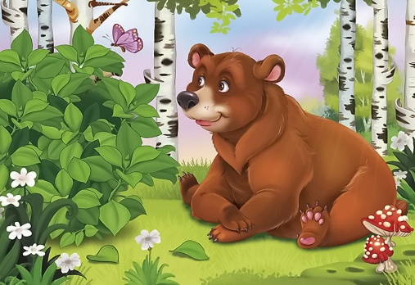
Взрослый: Все верно! Попробуем мишку нарисовать. А рисовать мы будем пальчиками. А чтобы наши пальчики были готовы к рисованию, разомнем их немного.
Раз, два, три, четыре, пять, Пальцы обеих рук «здороваются», начиная с больших.
В лес пойдём мы погулять. Обе руки «идут» пальцами по столу.
За черникой, Загибают пальчики, начиная с больших.
За малиной,
За брусникой,
За калиной.
Землянику мы найдём
И братишке отнесём.
Взрослый: Приступим к рисованию, берем коричневую краску пальчиком и наносим на контур мишки.
(Приложение 1 контур медведя)

Приложение 1
